MAT 9. RAZRED (četrtek, 16. 4. 2020)_skupina 1

Rešitve nalog: SDZ (5. del), 131/ 3, 4, 5

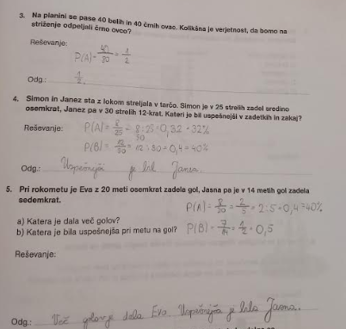

PONAVLJANJE IN UTRJEVANJE UČNE SNOVI: MNOŽICE

Učenci, danes boste ponovili in utrdili vaše znanje o MNOŽICAH.
Prilagam učna lista s teorijo o množicah in z nalogami, ki si ju lahko natisneš (če imaš možnost), drugače pa si snov prepiši in naloge reši v zvezek.

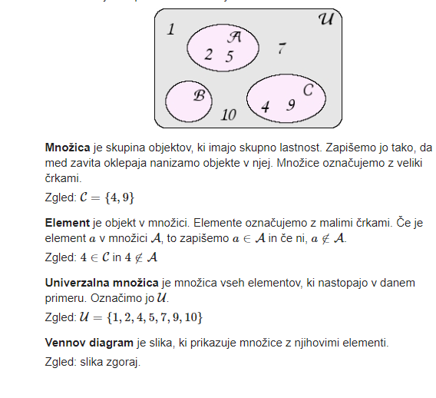
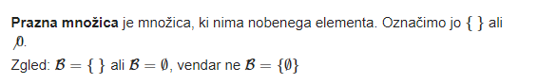
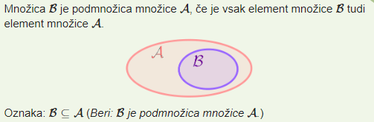

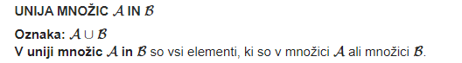
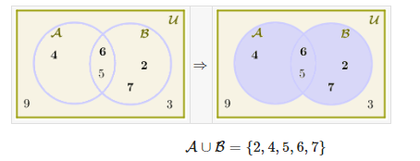

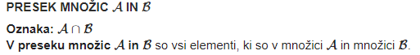
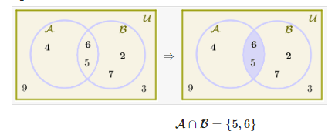

MNOŽICE

1. Imena vozil vpiši na ustrezno mesto v vsakem prikazu.
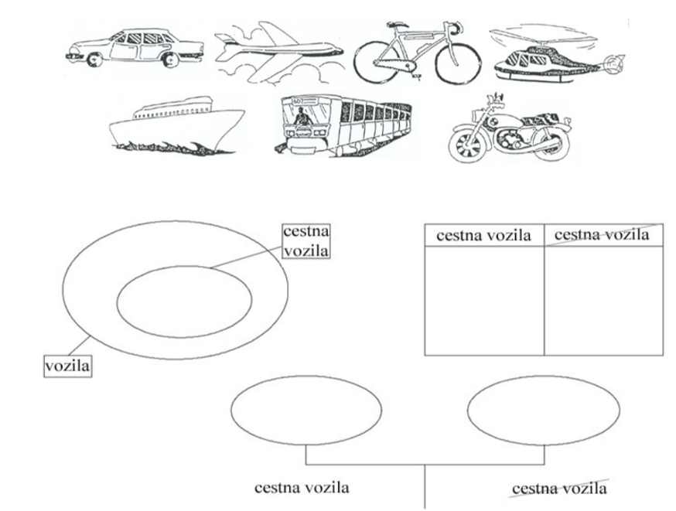

2. Na sliki je množica večkratnikov števila $3$.
a) Obkroži in označi s črko $ε$ množico večkratnikov števila $6.$
b) Zapiši množici $š$ in $ε.$

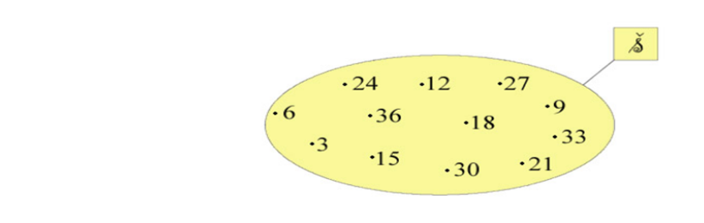

3. Dana je množica $Α=\left\{0, 1, 2, 3\right\}.$ Zapiši:
a) $0$ je element množice $Α$
b) $5$ ni element množice $Α$
c) Množica $Α$ je podmnožica sama sebe.
d) Prazna množica je podmnožica množice $Α.$

